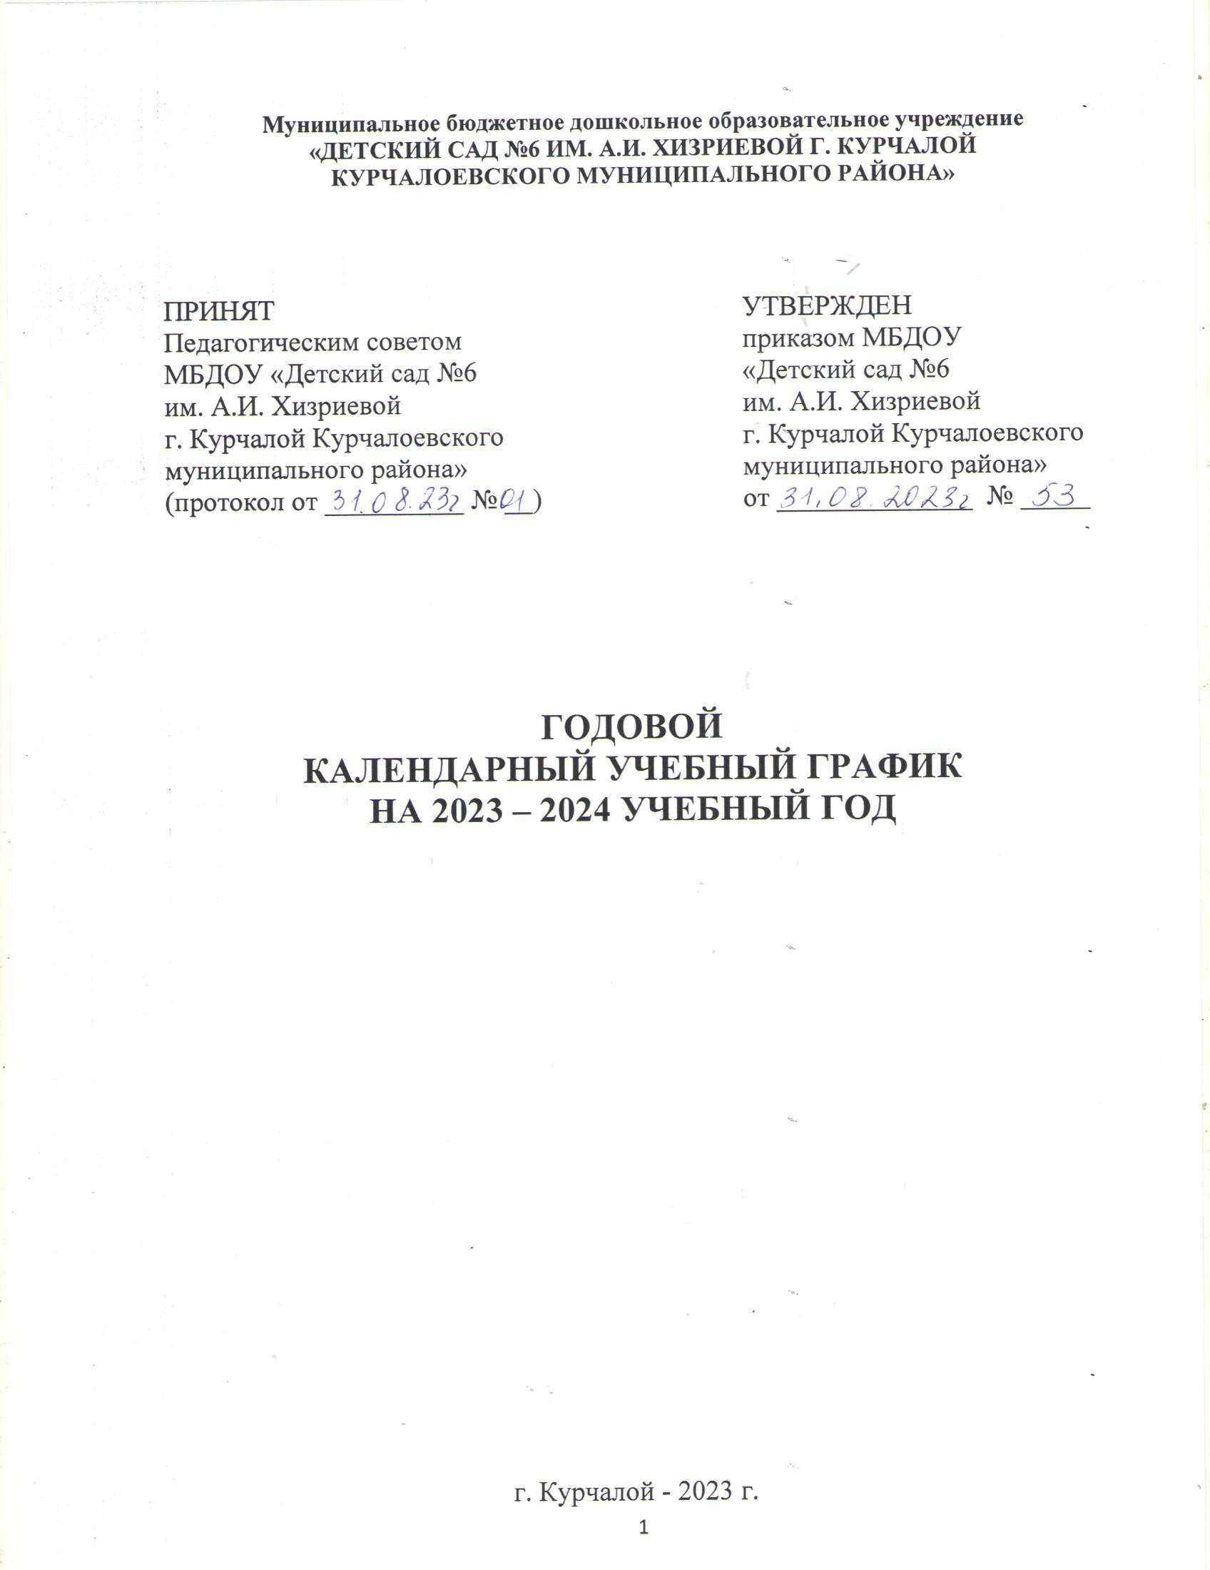

**Пояснительная записка**

1.Годовой календарный учебный график – является локальным нормативным документом, регламентирующим общие требования к организации образовательного процесса на 2023 – 2024 учебный год МБДОУ «Детский сад №6 им. А.И. Хизриевойг. КурчалойКурчалоевскогомуниципального района».

2.Годовой календарный учебный график ДОУ разработан в соответствии:

2.1. Федеральным законом от 29.12. 2012 г № 273 – ФЗ «Об образовании в Российской Федерации»;приказом Министерства образования РФ от 30.08.2013 1014 «Об утверждении Порядка организации и осуществления образовательной деятельности по основным общеобразовательным программам — образовательным программам дошкольного образования», «Федерального государственного образовательного стандарта дошкольного образования» (утверждённого приказом Министерства образования РФ от 17. 10.2013 1155).

2.2. Санитарно-эпидемиологическими правилами и нормативами СанПиН 2.4.1. 3049-13 «Санитарно-эпидемиологические требования к устройству, содержанию и организации режима работы ДОУ», утвержденными постановлением Главного государственного санитарного врача РФ от 15.05.2013 г. № 26;

2.3. Уставом ДОУ;

2.4. Основной образовательной программой ДОУ;

2.5. Положением о лицензировании образовательной деятельности, утвержденным постановлением Правительства Российской Федерации от 16.03.2011г. №174.

3. Годовой календарный учебный график учитывает в полном объёме возрастные психофизические особенности воспитанников и отвечает требованиям охраны их жизни и здоровья.

4.Содержание годового календарного учебного графика ДОУ включает в себя следующее:

- количество возрастных групп ДОУ;

- начало учебного года;

- окончание учебного года;

- сроки проведения мониторинга;

- продолжительность учебной недели;

- продолжительность учебного года;

- режим работы ДОУ в учебном году;

- режим работы ДОУ в летний оздоровительный период;

- праздничные дни в течение учебного года;

- проведение организованной образовательной деятельности;

- культурно- досуговая деятельность.

5. Годовой календарный учебный график обсуждается и принимается Педагогическим советом, утверждается приказом заведующего ДОУ до начала учебного года. Все изменения, вносимые ДОУ в годовой календарный учебный график, утверждаются приказом заведующего ДОУ и доводятся до всех участников образовательного процесса.

6. ДОУ в установленном законодательством Российской Федерации порядке несёт ответственность за реализацию в полном объёме образовательных программ в соответствии с годовым календарным учебным графиком.

**Годовой**

**календарный учебный график**

**на 2023 – 2024 учебный год**

|  |  |  |  |  |  |
| --- | --- | --- | --- | --- | --- |
| **№** | **Содержание** | **Вторая группа раннего возраста** | **Младшая**  **группа** | **Средняя группа** | **Старшая группа** |
| 1. | Количество возрастных групп | 2 | 2 | 2 | 1 |
| 7 групп | | | |
| 2. | Начало учебного года | 01.09.2023 г. | | | |
| 3 | Окончание учебного года | 31.05.2024 г. | | | |
| 4. | Сроки проведения мониторинга | 16.11.2023 г. по 27.11.2023 г. (2 недели)  19.04.2023 г. по 30.04.2023 г. (2 недели) | | | |
| 5. | Продолжительность учебной недели | Пятидневная рабочая неделя. Выходные дни: суббота, воскресенье и праздничные дни в соответствии с законодательством Российской Федерации | | | |
| 6. | Продолжительность учебного года | 29 недель | | | |
| 7. | Режим работы ДОУ в учебном году | Пятидневная рабочая неделя. Выходные дни: суббота, воскресенье и праздничные дни в соответствии с законодательством Российской Федерации. Продолжительность работы 12 часов ежедневно, с 7.00 – 19.00 час | | | |
| 8. | Режим работы в летний оздоровительный период | 01.06.2023 г – 31.08.2023 г.  Пятидневная рабочая неделя. Выходные дни: суббота, воскресенье и праздничные дни в соответствии с законодательством Российской Федерации. Продолжительность работы 12 часов ежедневно, с 7.00 – 19.00 час | | | |
| 9. | Праздничные дни в течение учебного года | - 1 сентября «День знаний»;  - 6 сентября «День Чеченской Республики»;  - 16 сентября «День чеченской женщины»;  - 27 сентября «День дошкольного работника»;  - 5 октября «День города», «День учителя», «День молодежи»;  - 4 ноября «День народного единства»;  - 12 декабря «День Конституции Российской Федерации»;  - 31 декабря «Новый год»;  - 23 февраля «День Защитника Отечества»;  - 8 марта «Международный женский день»;  - 23 марта «День Конституции Чечни»;  - 1 апреля «День смеха»;  - 12 апреля «День космонавтики»;  - 16 апреля «День Мира в Чечне»;  - 1 мая «Праздник Весны и Труда»;  - 9 мая «День Победы»,  -10 мая «День Скорби» | | | |

**Организованная образовательная деятельность**

|  |  |  |  |  |
| --- | --- | --- | --- | --- |
| **ООД** | **Наименование групп** | | | |
| **Вторая группа раннего возраста**  **(от 2 до 3 лет)** | **Младшая**  **группа**  **(от 3 до 4 лет)** | **Средняя**  **(от 4-5 лет)** | **Старшая**  **(от 5-6 лет)** |
| Начало ООД | 9.00 | 9.00 | 9.00 | 9.00 |
| Окончание ООД | 9.30 | 9.40 | 9.50 | 10.30 |
| Недельная образовательная нагрузка (мин) | 1 ч. 40 мин | 2 ч. 30мин | 3 ч. 40мин | 5 ч. 20  мин |
| Недельная образовательная нагрузка | 10 | 10 | 10 | 13 |
| Регламентирование образовательного процесса на один день | 2 занятия по 10 мин. | 2 занятия по 15  мин | 2 занятия  по 20  мин. | 2-3 занятия по 25 мин |
| Перерыв между  ООД | Не менее 10 минут | | | |

**Культурно- досуговая деятельность**

|  |  |  |  |  |
| --- | --- | --- | --- | --- |
| **Дата** | | **Мероприятия** | | **Ответственные** |
| **Сентябрь** | | | | |
| 29.09.2023 г. | Конкурс «Мама солнышко мое» | | Зам. зав. по УВР,  Воспитатели | |
| **Ноябрь** | | | | |
| 23.10.2023 г. | | Выставка поделок, «Какие краски у осени» | | Зам. зав. по УВР,  Воспитатели |
| 24.11.2023 г. | | Мероприятие «День матери» | | Старший воспитатель,  Музыкальный руководитель,  Воспитатели |
| **Декабрь** | | | | |
| 26.12.2023 г. | | Конкурс творческих работ «Новогодние сюрпризы» | | Зам. зав. по УВР,  Воспитатели |
| 28.12. - 31.12.  2023 г. | | Новогодний праздник  «Новогодние чудеса» | | Старший воспитатель,  Музыкальный руководитель,  Воспитатели |
| **Февраль** | | | | |
| 17.02.2024 г. | | Выставка детских работ  «Слава защитникам Отечества» | | Зам. зав. по УВР,  Воспитатели |
| 16.02.2024 г. | | День защитника Отечества (спортивный праздник) | | Старший воспитатель,  Музыкальный руководитель,  Воспитатели |
| **Март** | | | | |
| 01.03.2024г. | | Конкурс  «Золотые руки наших мам» | | Зам. зав. по УВР,  Воспитатели |
| 04.03. -07.03.  2024 г. | | Утренник «Мамин праздник» | | Старший воспитатель,  Музыкальный руководитель,  Воспитатели |
| **Апрель** | | | | |
| 22.04.2024 г. | | День чеченского языка «Ненанмотт» | | Старший воспитатель,  Музыкальный руководитель,  Воспитатели |
| 21.04.2024 г. | | Выставка детских работ «Люблю тебя мой край» | | Зам. зав. по УВР,  Воспитатели |
| **Май** | | | | |
| 06.05.2024 г. | | Мероприятие  «9 мая –День Победы» | | Старший воспитатель,  Музыкальный руководитель,  Воспитатели |
| 06.05.2024 г. | | Беседы во всех группах посвященные Дню памяти о Первом Президенте Герое России А-Х. Кадырове | | Старший воспитатель,  Музыкальный руководитель,  Воспитатели |
| 27.05.2024 г. | | Выпускной бал | | Старший воспитатель,  Музыкальный руководитель,  Воспитатели |